PÍSEMNÁ INFORMACE
pro 3. zasedání Zastupitelstva Libereckého kraje dne 31. 03. 2015

60 q)

Plnění rozpočtu kraje za období leden – únor 2015

Důvod předložení: | usnesení Rady Libereckého kraje
Zpracovala: | Ing. Anna Matoušková
 | vedoucí oddělení rozpočtu a financování
Předkládá: | Marek Pieter  náměstek hejtmana, řízení resortu ekonomiky, investic,  správy majetku a informatiky

Zpráva o plnění rozpočtu kraje za období leden – únor 2015
Rozpočet Libereckého kraje na rok 2015 byl schválen zastupitelstvem kraje dne
25. listopadu 2014 usnesením č. 446/14/ZK. Podrobný rozpis rozpočtu na rok 2015 v členění podle platné rozpočtové skladby byl projednán a schválen radou kraje dne 10. února 2015 usnesením č. 130/15/RK (viz. sloupec SR 2015).
V období od 1. ledna do 28. února 2015 byl schválený rozpočet upravován rozpočtovými opatřeními č. 1 – 42/15, uvedenými v příloze č. 3 zprávy, které byly projednány a schváleny příslušnými orgány kraje (viz. sloupec UR 2015) a ovlivnily celkovou bilanci rozpočtu kraje, tj. příjmy, resp. finanční zdroje a výdaje o celkovou částku 4.065.684,70 tis. Kč. Skutečné plnění resp. inkaso rozpočtovaných příjmů a skutečné čerpání rozpočtovaných výdajů (viz. sloupec skutečnost 01–02/15) je uvedeno dle stavu zachyceného v účetnictví, resp. v účetním modulu kraje k datu
9. března 2015.
Příjmy a finanční zdroje za období leden až únor 2015
v tis. Kč
u k a z a t e l |  | SR 2015 | UR 2015 | skutečnost | % plnění
 |  | SR 2015 | UR 2015 | 01 - 02/15 | % plnění
Vlastní příjmy kraje |  | 2 280 088,00 | 2 299 343,80 | 432 253,56 | 18,80
z toho | běžné (neinvestiční) příjmy | 2 280 088,00 | 2 299 343,80 | 432 253,56 | 18,80
z toho | kapitálové (investiční) příjmy | 0,00 | 0,00 | 0,00 | --
Dotace a příspěvky do rozpočtu kraje |  | 85 842,00 | 3 929 103,03 | 731 843,61 | 18,63
z toho | běžné (neinvestiční) dotace a příspěvky | 85 842,00 | 3 927 489,17 | 731 843,61 | 18,63
z toho | kapitálové (investiční) dotace a příspěvky | 0,00 | 1 613,86 | 0,00 | 0,00
Příjmy celkem |  | 2 365 930,00 | 6 228 446,83 | 1 164 097,17 | 18,69
Financování |  | 0,00 | 183 167,87 | 0,00 | 0,00
z toho | zapojení zůstatků peněžních fondů z roku 2014 | 0,00 | 5 645,22 | 0,00 | 0,00
z toho | zapojení kladného rozpočt. salda na běžných účtech krajez roku 2014 | 0,00 | 177 522,65 | 0,00 | 0,00
ZDROJE CELKEM |  | 2 365 930,00 | 6 411 614,70 | 1 164 097,17 | 18,16

Skutečný stav vývoje daňových příjmů v roce 2015,
měsíční bilance a porovnání se skutečností roku 2014

 |  |  | v tis. Kč
Vývoj inkasa příjmů ze sdílených daní | leden | únor | celkem
rozpis daňových výnosů v roce 2015 | 180 000,0 | 230 000,0 | 410 000,0
dosažená skutečnost v roce 2015 | 177 589,3 | 200 642,0 | 378 231,3
saldo skutečnost 2015 - rozpis 2015 | -2 410,7 | -29 358,0 | -31 768,7
dosažená skutečnost v roce 2014 | 211 345,3 | 226 993,4 | 438 338,8
saldo skutečnost 2015 - 2014 | -33 756,0 | -26 351,4 | -60 107,4

Za období leden a únor roku 2015 zaznamenalo inkaso sdílených daní propad o 31,8 mil. Kč vůči plánovanému rozpisu na toto období a v porovnání se stejným obdobím loňského roku činí propad dokonce 60,1 mil. Kč.

Pro porovnání skutečného měsíčního inkasa sdílených daní Libereckým krajem v roce 2015 se skutečností v předchozích čtyřech letech je uveden následující graf.

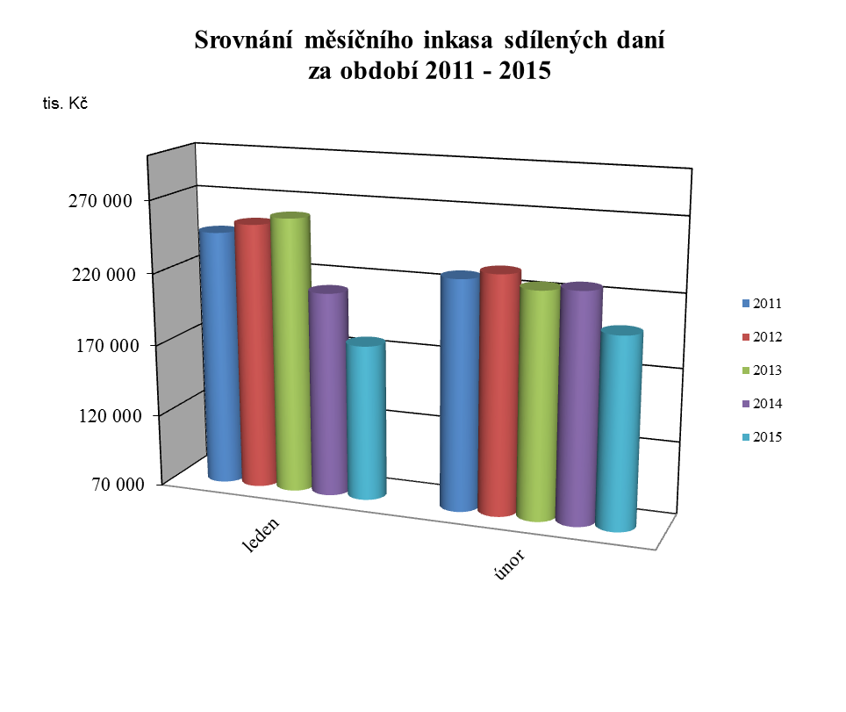

Výdaje za období leden až únor 2015
v tis. Kč
kap. | ukazatel | SR 2015 | UR 2015 | skutečnost | % plnění
 |  |  |  | 01 - 02/15 | % plnění
910 | zastupitelstvo | 26 192,50 | 26 192,50 | 1 588,77 | 6,07
911 | krajský úřad | 238 156,72 | 239 656,72 | 19 133,07 | 7,98
913 | příspěvkové organizace | 857 900,00 | 858 132,02 | 131 503,77 | 15,32
914 | působnosti kraje | 607 118,30 | 610 938,89 | 61 238,29 | 10,02
916 | účelové neinv. dotace-školství | 0,00 | 3 509 896,43 | 687 481,90 | 19,59
917 | transfery | 78 089,98 | 423 997,65 | 8 000,38 | 1,89
919 | pokladní správa | 96 358,00 | 76 358,00 | 0,00 | 0,00
920 | kapitálové výdaje | 125 197,00 | 303 316,16 | 65 377,68 | 21,55
923 | spolufinancování EU | 157 317,00 | 157 880,61 | 44 577,65 | 28,24
924 | úvěry | 22 000,00 | 22 000,00 | 0,04 | 0,00
925 | sociální fond kraje | 3 725,50 | 3 725,50 | 0,00 | 0,00
926 | dotační fond kraje | 30 000,00 | 54 909,92 | 4 105,27 | 7,48
931 | krizový fond kraje | 5 000,00 | 5 000,00 | 0,00 | 0,00
932 | fond ochrany vod kraje | 18 000,00 | 18 735,30 | 120,00 | 0,64
934 | lesnický fond | 4 000,00 | 4 000,00 | 0,00 | 0,00
Výdaje celkem |  | 2 269 055,00 | 6 314 739,70 | 1 023 126,82 | 16,20
Financování celkem |  | 96 875,00 | 96 875,00 | 0,00 | 0,00
 | splátky dlouhodobých úvěrů | 96 875,00 | 96 875,00 | 0,00 | 0,00
VÝDAJE CELKEM |  | 2 365 930,00 | 6 411 614,70 | 1 023 126,82 | 15,96

Saldo k 28. 02. 2015
 |  |  |  | v tis. Kč
 |  | SR 2015 | UR 2015 | skutečnost
 |  | SR 2015 | UR 2015 | 01-02/15
PŘÍJMY ZA OBDOBÍ 01-02/2015 CELKEM |  | 2 365 930,00 | 6 228 446,83 | 1 164 097,17
VÝDAJE ZA OBDOBÍ 01-02/2015 CELKEM |  | 2 269 055,00 | 6 314 739,70 | 1 023 126,82
SALDO K 28.02.2015 |  | 96 875,00 | -86 292,87 | 140 970,35
FINANCOVÁNÍ K 28.02.2015 |  | -96 875,00 | 86 292,87 | -140 970,35

Vzhledem k tomu, že objem skutečně dosažených příjmů za období leden a únor 2015 byl vyšší než skutečně realizované výdaje za toto období, nebylo k finančnímu krytí uskutečněných výdajů potřeba zapojit plánované (rozpočtované) financování, tzn. použít, resp. snížit zůstatek krátkodobých prostředků na bankovních účtech kraje, naopak došlo ke zvýšení kreditního zůstatku finančních prostředků na těchto účtech.

